Les Tartarins d’AstroSaône en chasse dans la Constellation du Lion !

Dans un article récent, Franck nous faisait part de ses difficultés à trouver des galaxies dans le Lion, et de sa découverte d’un astérisme en forme de « fusil d’assaut » qui lui a finalement permis de terrasser le félin !

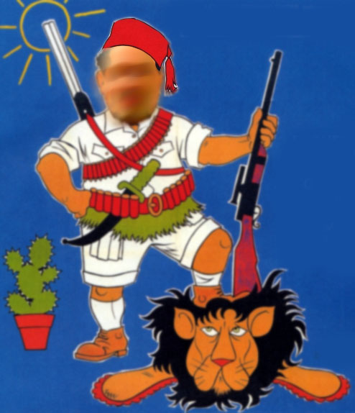

J’ai expérimenté en son temps les mêmes difficultés que Franck à trouver certains objets dans le Lion.

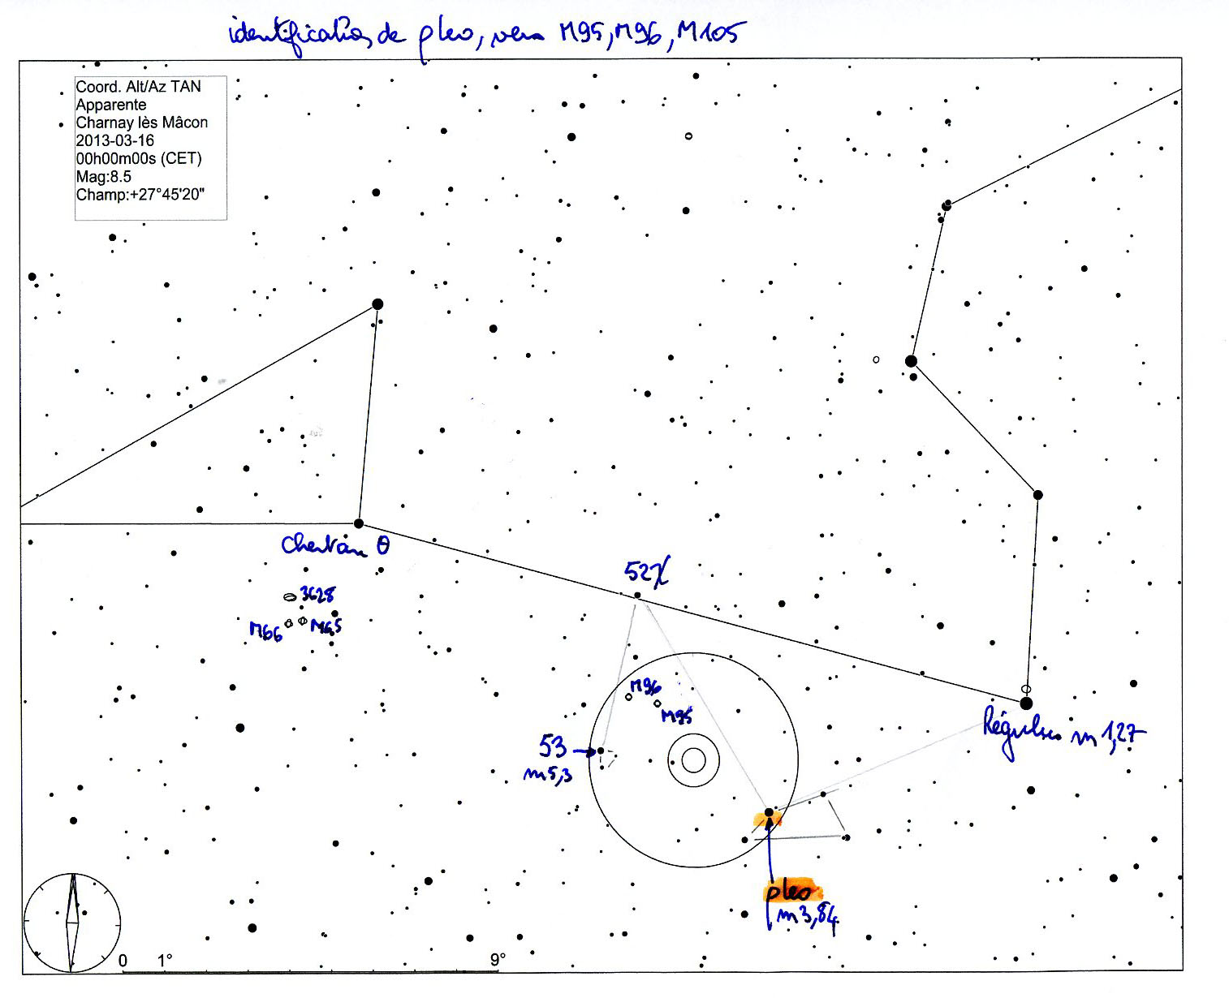

M65, M66 et NGC3628 ne me posent généralement pas de problème, à partir de Chertan.

Mais lors de mon marathon de Messier avorté, j’ai eu des difficultés pour trouver l’autre « trio » : M95, M96 et M105.
Le problème avait été celui de l’identification certaine de l’étoile kappa 52 Leo, qui donne l’accès au trio.

En effet, les étoiles de la « base » du Lion ne se distinguent pas vraiment par la magnitude…

Lors de mon marathon « complet » le 15 mars 2013, j’ai donc expérimenté le cheminement suivant :

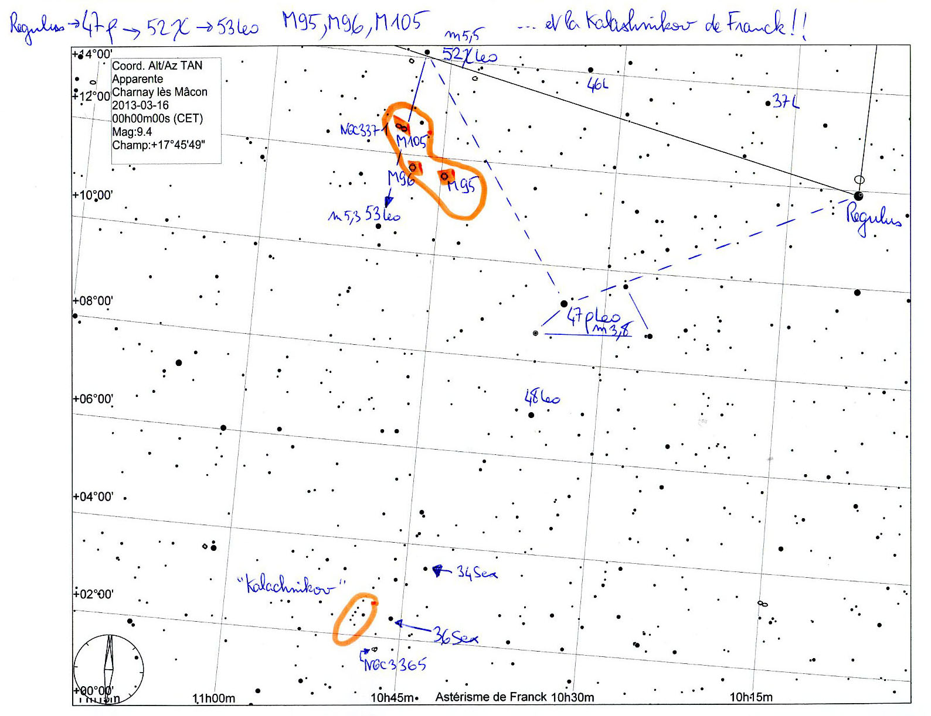

- identifier rho 47 Leo (m3,8) au Sud-Ouest de Régulus. Rho 47 Leo est facilement repérable. On peut s’aider du petit « quasi-trapèze » dont elle constitue un des sommets ainsi qu’une étoile double très caractéristique
- remonter à kappa 52 Leo (m5,5), qui est le troisième sommet du triangle isocèle (Régulus, 47Leo, 52Leo)
- situer 52 et 53 Leo (m5,3) dans le chercheur : le trio recherché est alors au milieu du segment 52 – 53

J’ai constaté l’efficacité de ce cheminement.

Je me suis alors demandé si mon « errance » m’avait aussi conduit à croiser le « fusil d’assaut » déniché par Franck.
Cet astérisme intéressant (voir carte ci-dessus) est en fait situé tout près de NGC3365, au Sud du Lion, dans la constellation du Sextant ; prétendre que « la bête a la patte avant posée dessus » … relève tout de même… de la tartarinade !!

Quant à la forme de l’astérisme, pour moi, aucun doute : j’y vois une Kalachnikov, surtout dans la version récemment aperçue dans la vitrine d’un magasin de spiritueux : la ressemblance est frappante !!

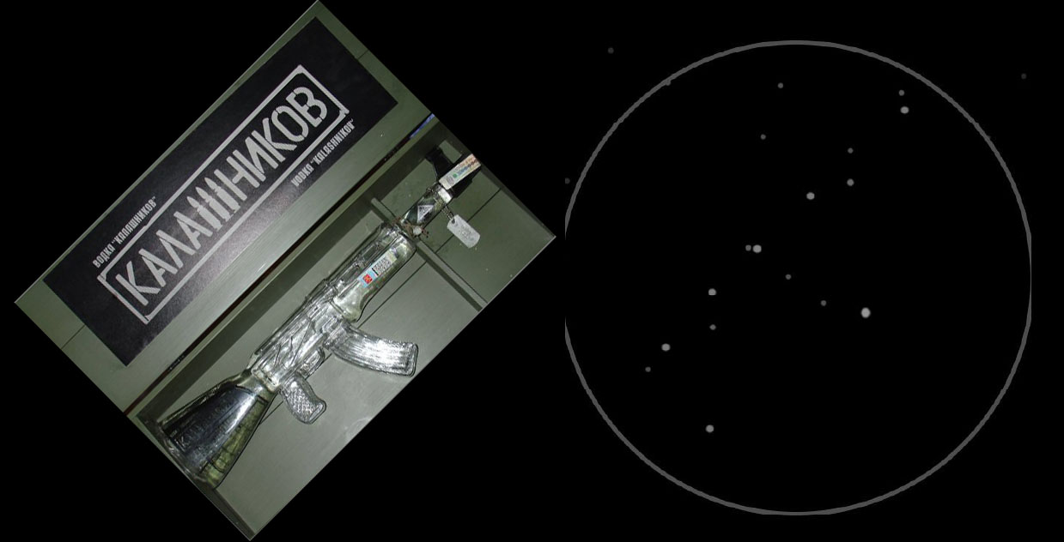

Et là, on comprend aisément que le maniement d’un tel objet aide au « saut d’étoiles »… du moins si l’on en use… avec modération !!

Je propose que la « Kalachnikov de Franck » soit érigée en objet fétiche (du ciel profond) des adhérents AstroSaône !!

Christian

montage photo à partir d’une affiche du film Tartarin de Tarascon

